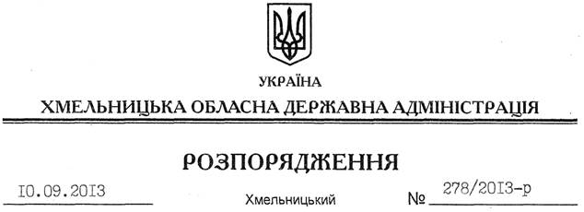

Про визнання таким, що втратило чинність, розпорядження голови обласної державної адміністрації від 11.04.2011 № 139/2011-р

На підставі статті 6 Закону України “Про місцеві державні адміністрації”:
Визнати таким, що втратило чинність, розпорядження голови обласної державної адміністрації від 11.04.2011 № 139/2011-р “Про проведення робіт по розмежуванню земель державної та комунальної власності”.

Голова адміністрації В.Ядуха

